المرحلة الثانية / فيزياء المحاضرة الثانية E-Terminology
قسم العلوم
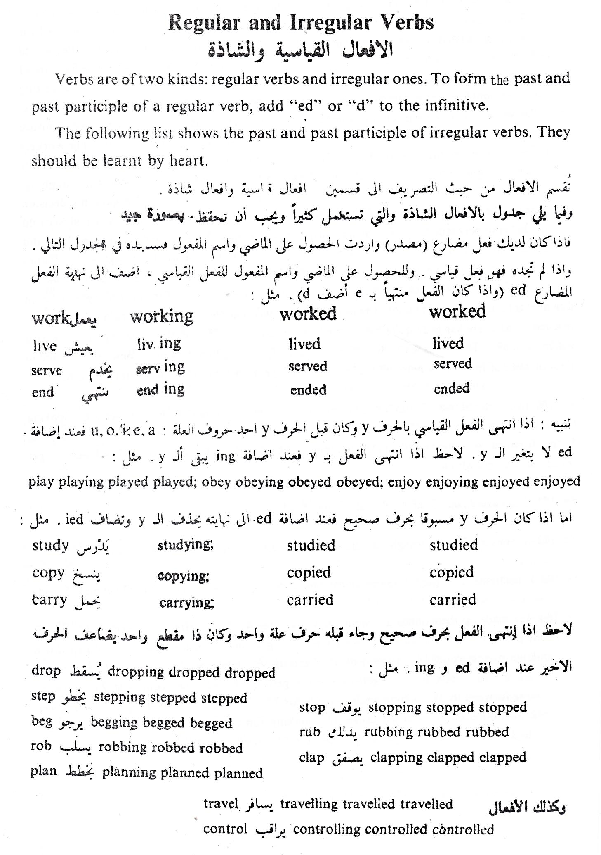

(انك- ف/2-2)

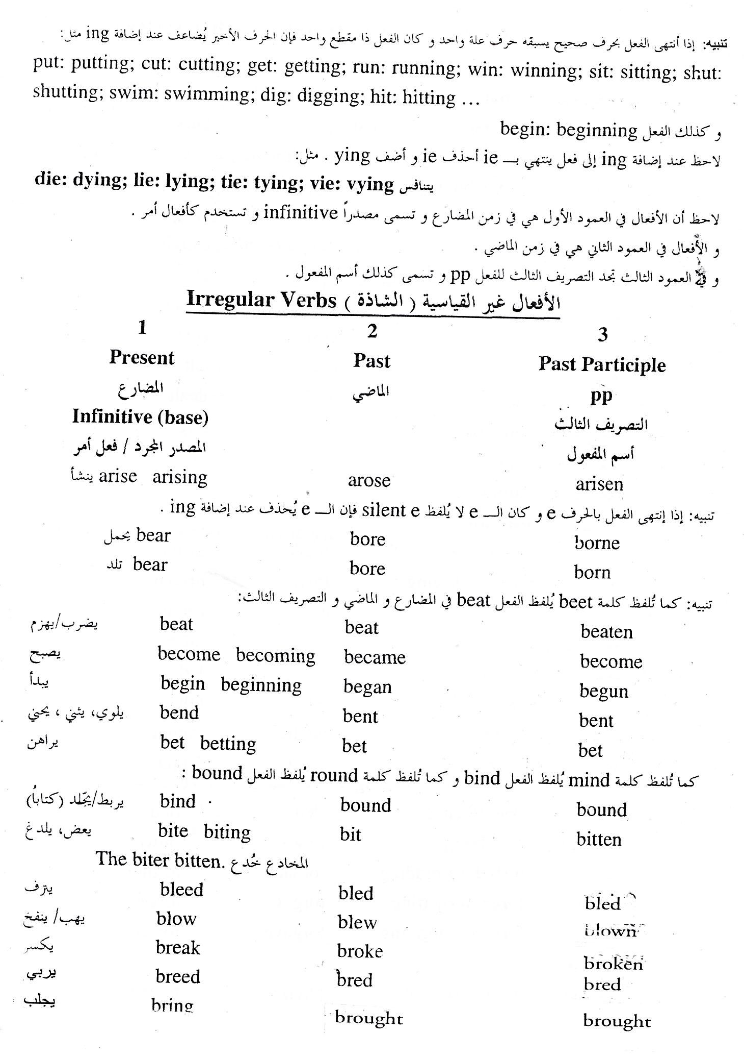

(انك- ف/2-3)

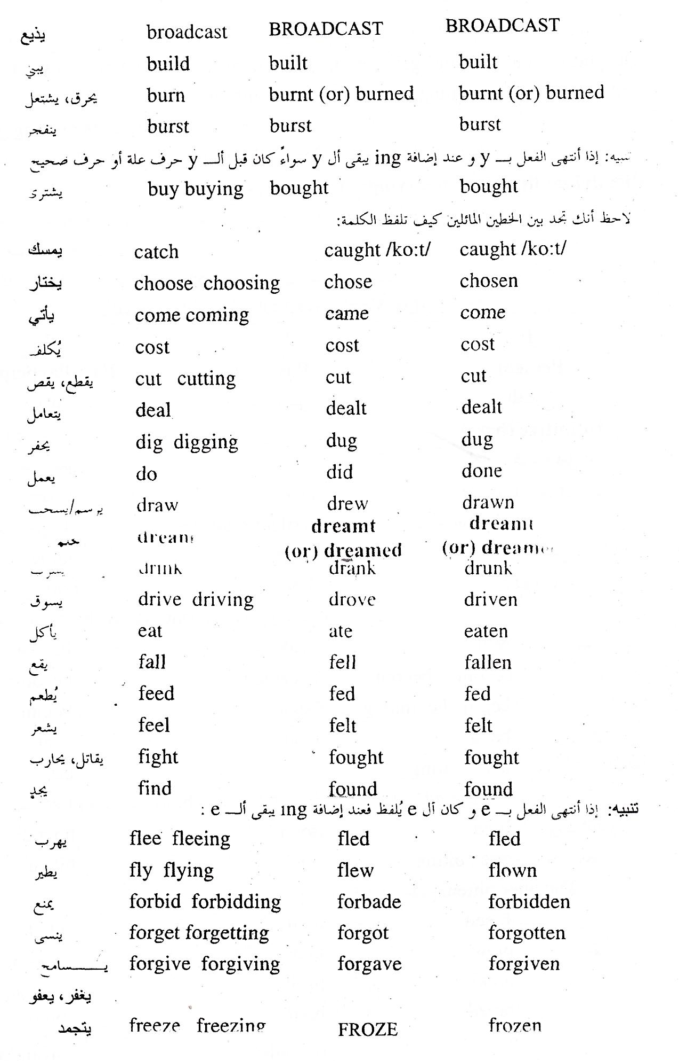

(انك- ف/2-4)

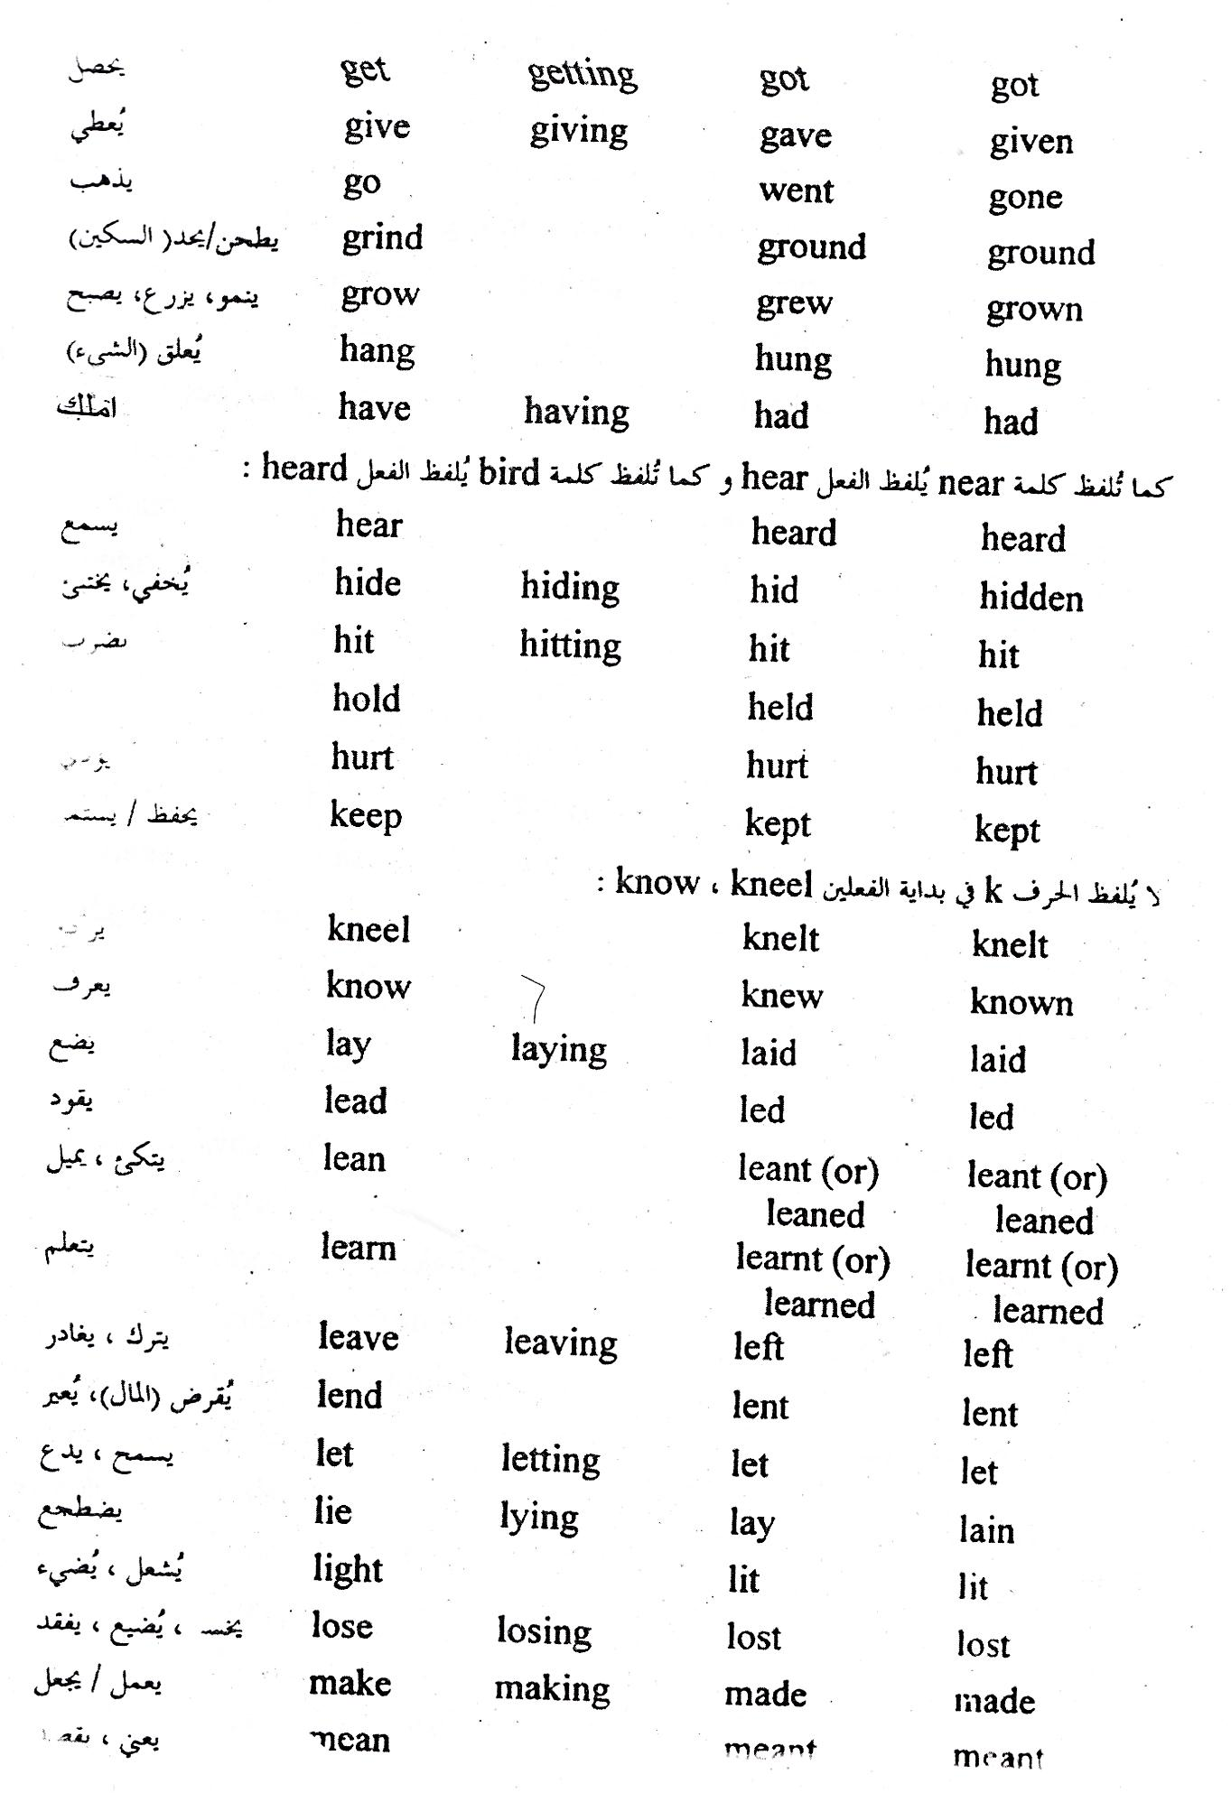

(انك- ف/2-5)

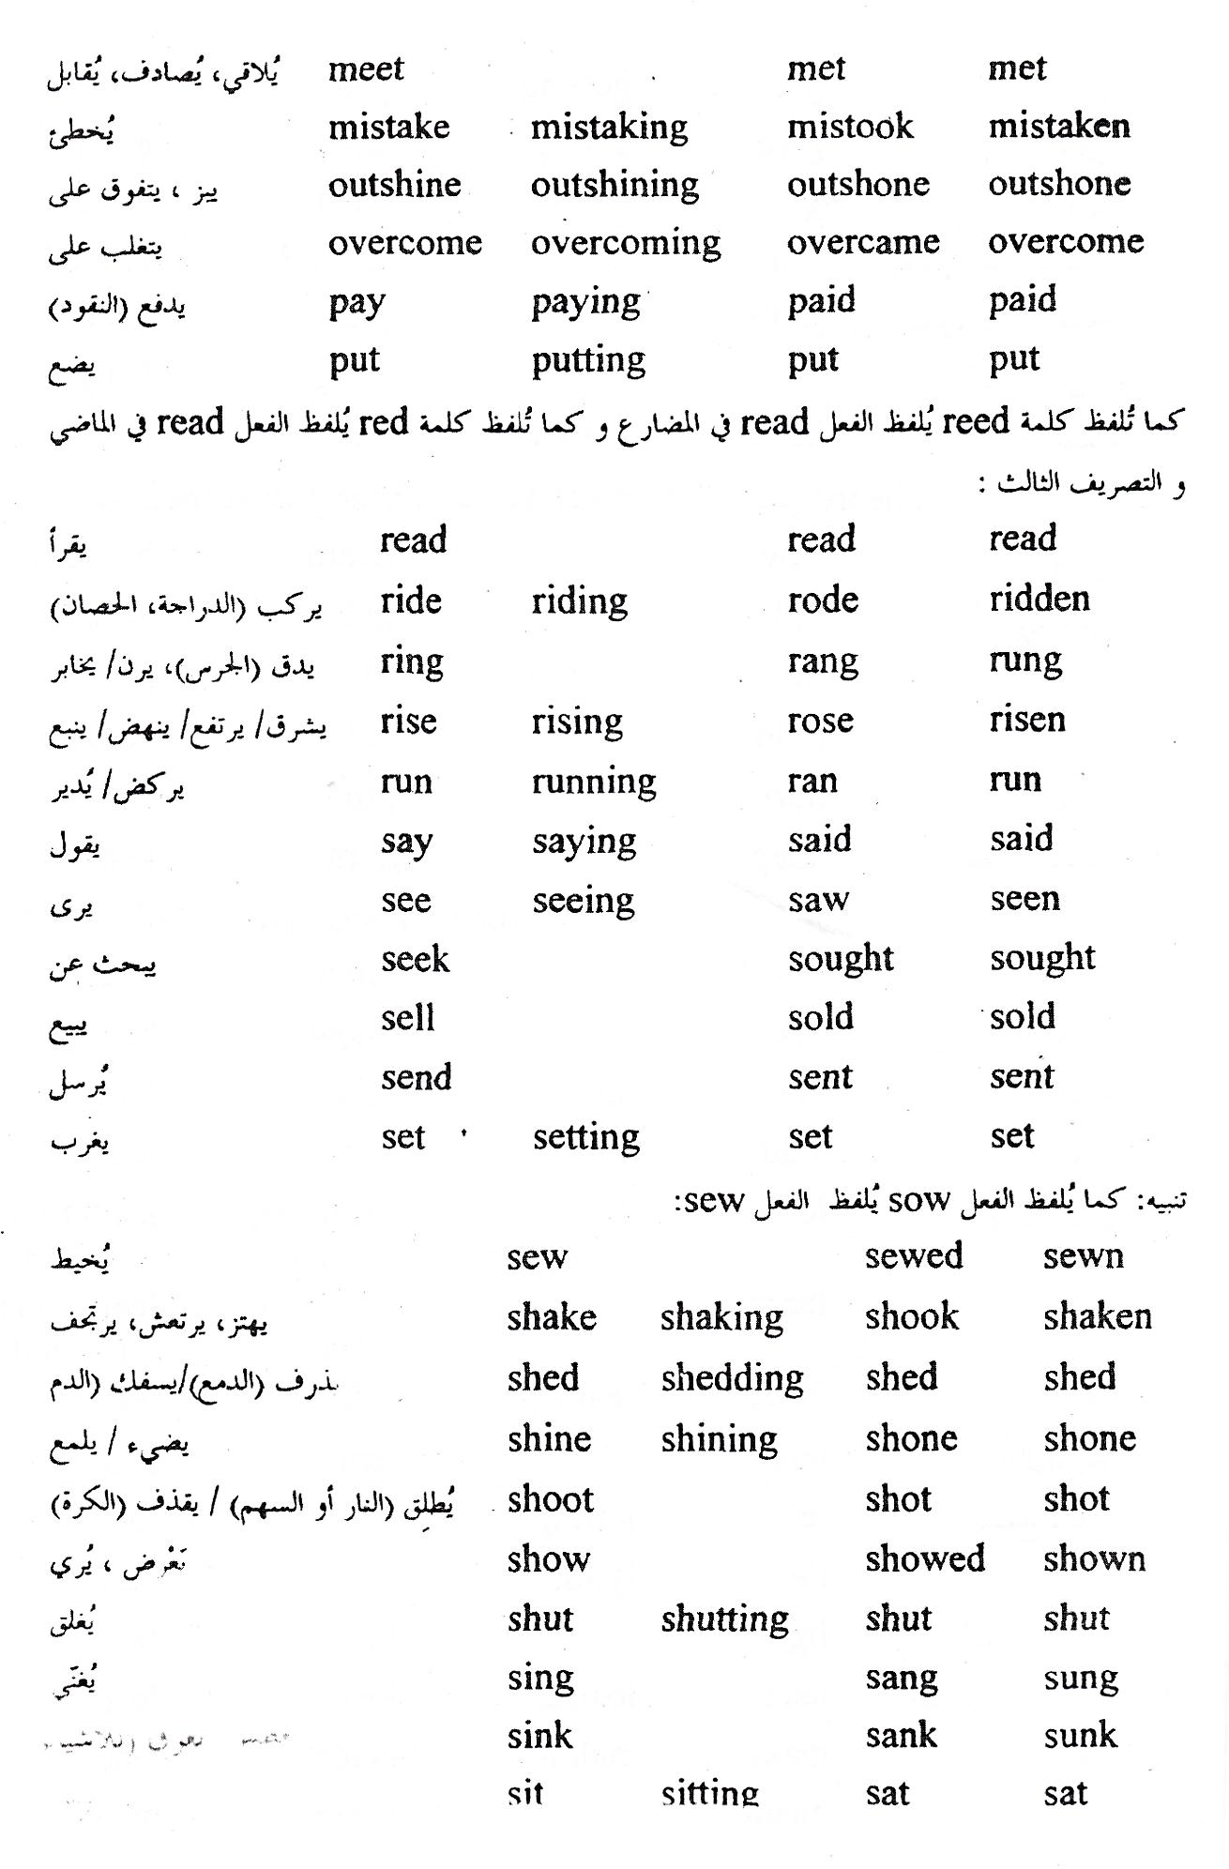

(انك- ف/2-6)
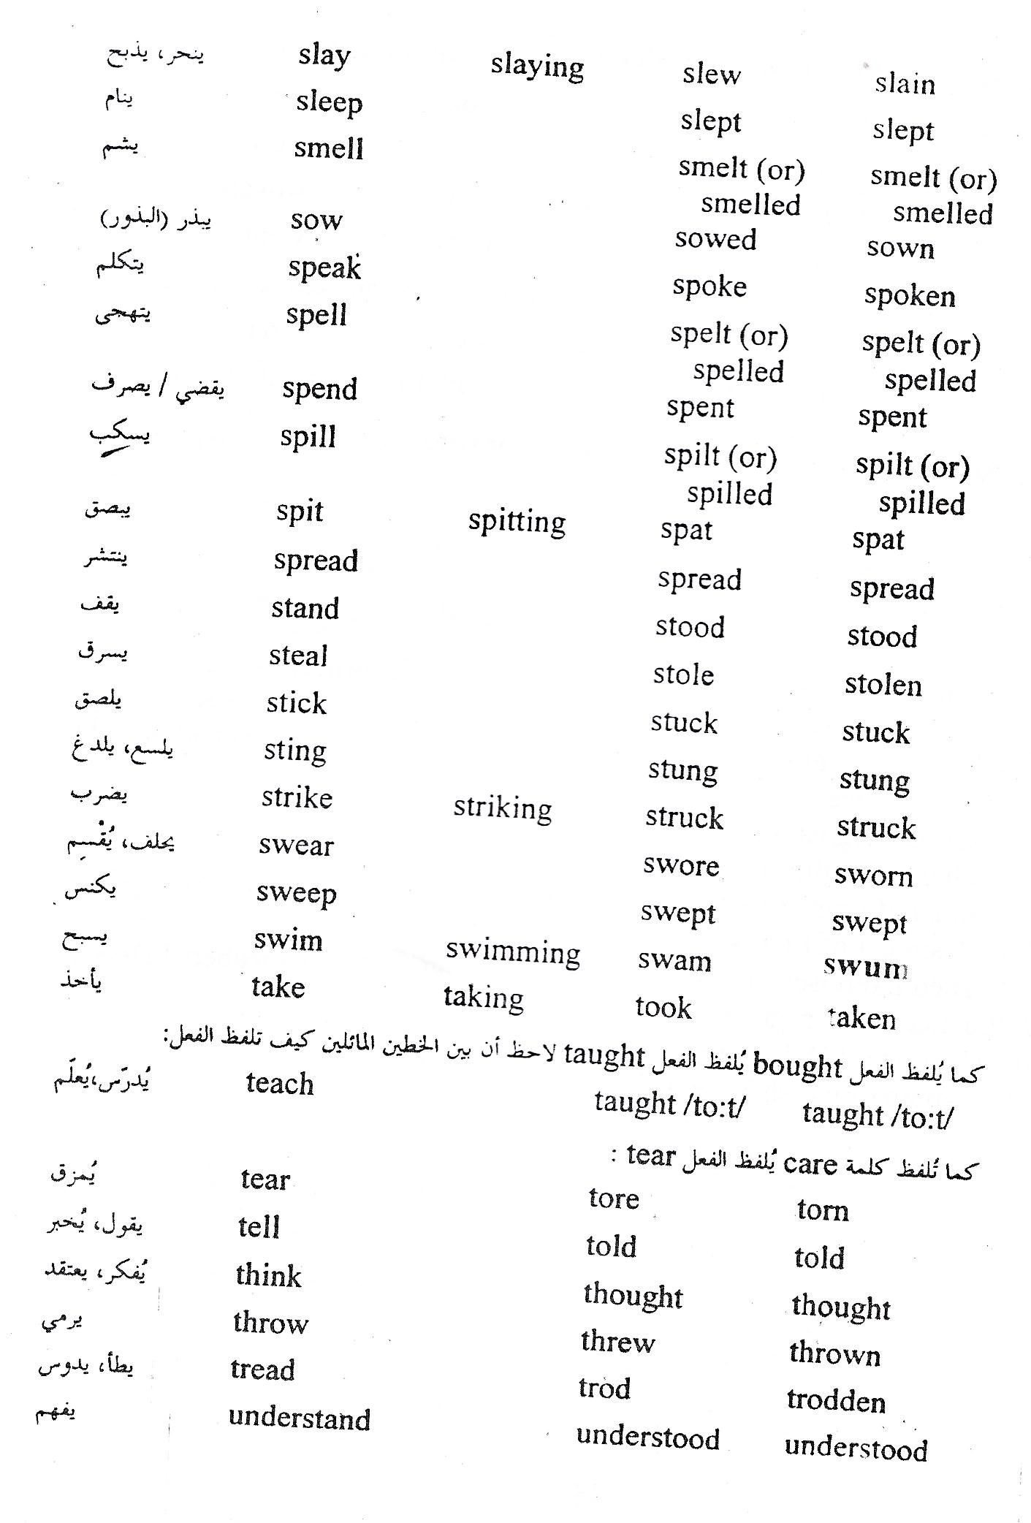

(انك- ف/2-7)

